**Баг-репорты**

|  |  |
| --- | --- |
| **Баг-репорт №1** | |
| **Окно авторизации** | |
| **ID:001** | *При авторизации с e-mail, введённым кириллицей, показывается неверное сообщение и накладываются тексты ошибок.* |
| ***Мобильная версия*** | |
| **Тест-кейс ID** | 6.2 |
| **Применимость** | [U] универсальный (десктоп + мобильные) |
| **Окружение:** | Mobile: iPhone 14 Pro Max / iOS 18 / Яндекс.Браузер |
| **Предусловия:** | 1.Открыть https://stepik.org  2.Форма авторизации открыта.  3.Пользователь не авторизован. |
| **Шаги:** | 1. Ввести e-mail кириллицей: анастасия@mail.ru. 2. Ввести пароль: Test123!. 3. Нажать «Войти». |
| **Ожидаемый результат:** | Появляется сообщение: «Введите корректный адрес e-mail». |
| **Фактический результат:** | Появляется «E-mail адрес и/или пароль не верны». Тексты ошибок накладываются. |
| **Серьёзность:** | Major |
| **Уровень:** | High |
| **Комментарий:** | Ошибка мешает корректно отображать сообщения пользователю и вводит в заблуждение о причине проблемы. Не блокирует функциональность, но влияет на UX → Major / High.  В десктоп версии ошибка отображается верно. |

Рис 6.2 *Отображение ошибки(Мобильная версия)*

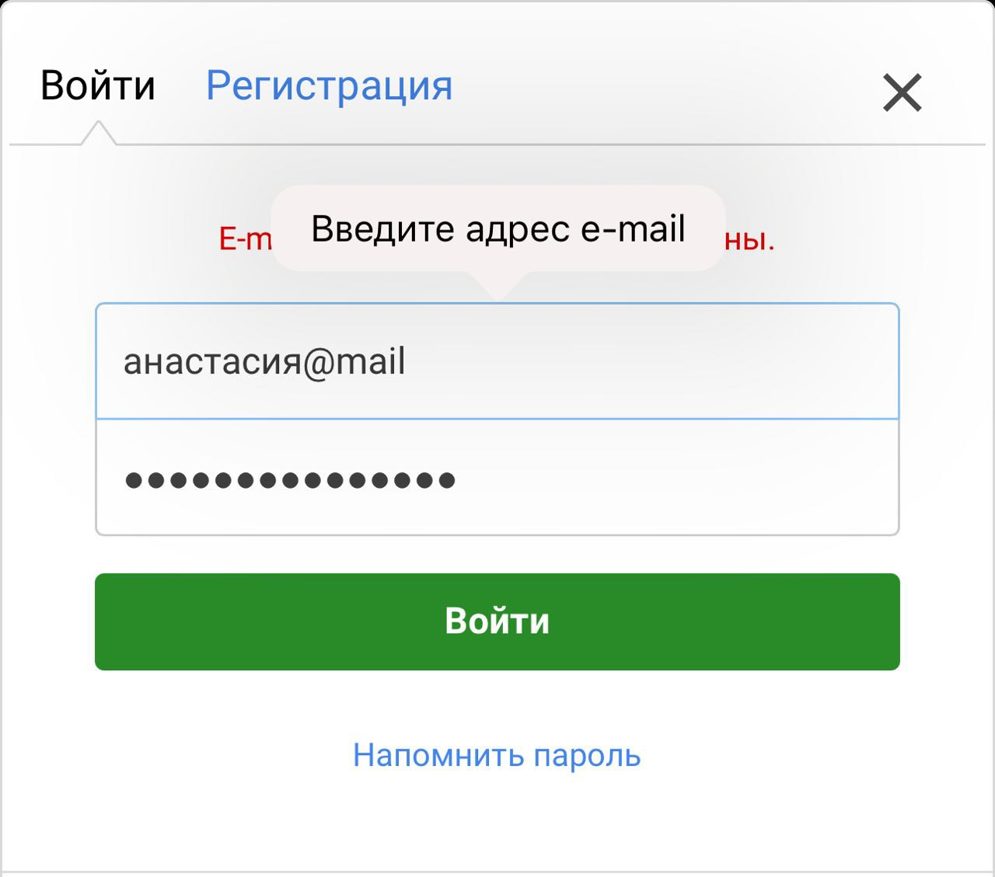

|  |  |
| --- | --- |
| **Баг-репорт №2** | |
| **Окно регистрации** | |
| **ID:002** | *При регистрации система принимает только поле «Имя» без обязательного заполнения поля «Фамилия».* |
| ***Десктоп версия/Мобильная версия*** | |
| **Тест-кейс ID** | 9 |
| **Применимость** | [U] универсальный (десктоп + мобильные) |
| **Окружение:** | Web: Windows 11 / Chrome  iPhone 14 Pro Max / iOS 18 / Яндекс.Браузер |
| **Предусловия:** | 1.Открыт https://stepik.org  2.Форма авторизации открыта.  3.Пользователь не авторизован.  4.Введен e-mail  5.Введен пароль  6. Чек бокс «я соглашаюсь…» нажат |
| **Шаги:** | 1. Ввести «Имя»: Настюша. Поле «Фамилия» оставить пустым. 2. Нажать «Зарегистрироваться». |
| **Ожидаемый результат:** | Появляется сообщение об ошибке: «Поле Фамилия обязательно для заполнения». Регистрация невозможна. |
| **Фактический результат:** | Форма отправляется без ошибки. Поле «Фамилия» не является обязательным. |
| **Серьёзность:** | Major |
| **Уровень:** | High |
| **Комментарий:** | Ошибка затрагивает логику регистрации и целостность данных. Пользователь может создать неполный профиль, что влияет на идентификацию в системе. Не блокирует регистрацию, но требует исправления  Ошибка отображается идентично в десктоп и мобильной версии |

Рис 9. Отсутствие сообщения об ошибке

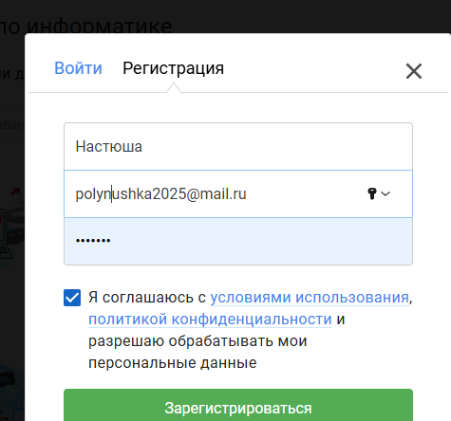

|  |  |
| --- | --- |
| **Баг-репорт №3** | |
| **Окно регистрации** | |
| **ID:003** | *Форма регистрации принимает слишком простой пароль («0»).* |
| ***Десктоп версия/Мобильная версия*** | |
| **Тест-кейс ID** | 14 |
| **Применимость** | [U] универсальный (десктоп + мобильные) |
| **Окружение:** | Web: Windows 11 / Chrome  iPhone 14 Pro Max / iOS 18 / Яндекс.Браузер |
| **Предусловия:** | 1.Открыт https://stepik.org  2.Форма авторизации открыта.  3.Пользователь не авторизован.  4.Введены Имя и Фамилия  5.Введен e-mail  6. Чек бокс «я соглашаюсь…» нажат |
| **Шаги:** | 2. Ввести «Пароль» «0». 3. Нажать «Зарегистрироваться». |
| **Ожидаемый результат:** | Форма не отправляется. Ошибка: «Пароль слишком простой» |
| **Фактический результат:** | Форма принимает все пароли  Ошибка не отображается. |
| **Серьёзность:** | Critical |
| **Уровень:** | Urgent |
| **Комментарий:** | Дефект связан с безопасностью системы -позволяет создать уязвимый аккаунт без проверки сложности или длины пароля. |

Рис 14. Отсутствие сообщения об ошибке

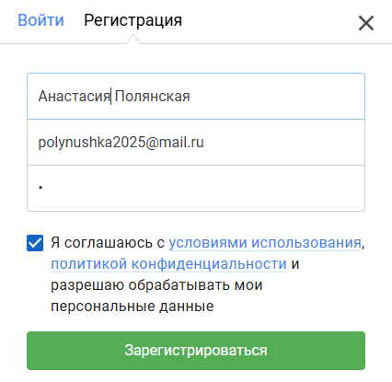

|  |  |
| --- | --- |
| **Баг-репорт №4** | |
| **Окно регистрации** | |
| **ID:004** | *Форма регистрации принимает слишком простые и/или чрезмерно длинные пароли («0», «@», 256 символов).* |
| ***Десктоп версия/Мобильная версия*** | |
| **Тест-кейс ID** | 15 |
| **Применимость** | [U] универсальный (десктоп + мобильные) |
| **Окружение:** | Web: Windows 11 / Chrome  iPhone 14 Pro Max / iOS 18 / Яндекс.Браузер |
| **Предусловия:** | 1.Открыт https://stepik.org  2.Форма авторизации открыта.  3.Пользователь не авторизован.  4.Введены Имя и Фамилия  5.Введен e-mail  6. Чек бокс «я соглашаюсь…» нажат |
| **Шаги:** | 2. Ввести «Пароль» состоящий из 256 символов.  3. Нажать «Зарегистрироваться». |
| **Ожидаемый результат:** | Форма не отправляется. Ошибка: «Превышена длина пароля». |
| **Фактический результат:** | Форма принимает все пароли.  Ошибка не отображается. |
| **Серьёзность:** | Critical |
| **Уровень:** | Urgent |
| **Комментарий:** | Дефект связан с безопасностью системы -позволяет создать уязвимый аккаунт без проверки сложности или длины пароля. |

Рис 15. Отсутствие сообщения об ошибке

